AHD-XM330V200-0D25-32X32-S-V2_01接口说明
CN2 1 2 3
CN5 1 2

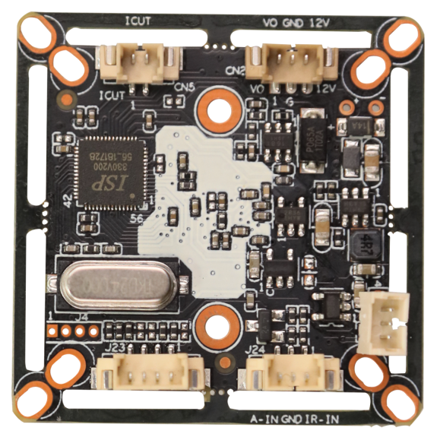
J2 3
2
1

J23 4 3 2 1

J24 3 2 1

四个接口的详细说明
接口位号 | 接口详细编号 | 接口定义 | 作用
CN2 | 1 | CVBS | Video out
 | 2 | GND | 接地
 | 3 | ﹢12V | 电压输入
CN5 | 1 | ICUT_A | IRCUT接口
 | 2 | ICUT_B
J23 | 1 | GND | 地
 | 2 | CVI | 制式切换
 | 3 | WL_N_P | 白光信号控制/NP制式切换
 | 4 | XVI | 制式切换
J24 | 1 | ADC1VIN | 光敏信号
 | 2 | GND | 接地
 | 3 | NC | 悬空
J2 | 1 | R_N_P | 红外信号/报警输入
 | 2 | GND | 地
 | 3 | 3V3 | 3.3V

